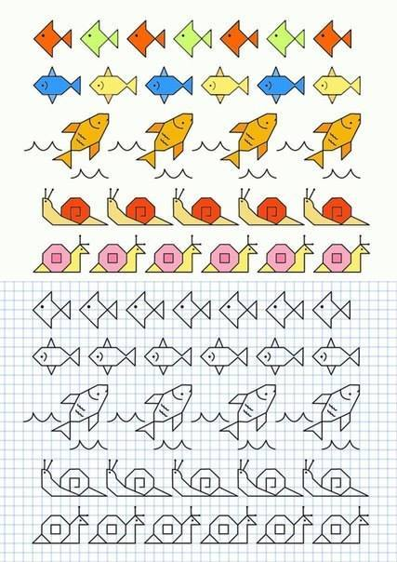

**VIERNES**

JUEVES

**MIÉRCOLES**S

**LUNES**

**MARTES**